Муниципальное казённое учреждение дополнительного образования
«Острогожский центр детского творчества»
Острогожский район Воронежской области

Областной конкурс

«Моя малая Родина: природа, культура, этнос»

Номинация: «Живой символ малой Родины»

Сочинение
«Хранитель рек»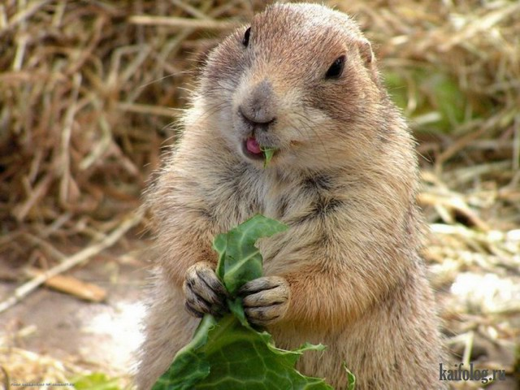
Автор работы:
Маркушева Виктория Витальевна,
12 лет, член школьного лесничества
«Юный лесовод», учащаяся 7 класса
МКОУ Коротоякская СОШ

Руководитель:

Сенчищева Лариса Ивановна,
методист МКУ ДО
«Острогожский центр детского творчества»

Острогожск 2018 г.
Хранитель рек

Как известно, бобры добры.
Добротою бобры полны!
Всем, кто хочет себе добра
Нужно просто позвать бобра!

Здравствуйте! Меня зовут Плёсик. Вместе с папой Усманом, мамой Ивной и сестрёнкой Ряской мы живём в одном из красивейших мест России – Воронежской области. Край рек и озёр, широких лугов, бескрайних полей. Центр Черноземья. Символом Воронежского края в разное время был и шустрый воробей, и солнечный подсолнух, и удивительной красоты яблоня. А мне кажется, что самым ярким, отражающим богатую историю и многовековые традиции моей родины, живым символом нашего края должны стать мы – речные бобры. Итак, давайте познакомимся!
Бобр – одно из древнейших животных. Люди быстро оценили пользу, которую приносят бобры. На протяжении нескольких веков нас истребляли из-за красивого и прочного меха, из-за мяса, которое напоминает рыбу и курицу одновременно, а струю бобра использовали в лекарственных целях. В России к 20-м годам прошлого века нас осталось всего около тысячи. Со временем стало понятно, что бобры вообще могут полностью исчезнуть. И тогда люди стали принимать меры по сохранению нашей популяции. В Воронежской области на реке Усманке в 1932 г. появился первый в мире экспериментальный бобровый питомник для размножения и изучения бобра. В 1934 г. здесь впервые в неволе от бобров получен приплод.
Мы, бобры, прекрасные семьянины и трудолюбивые работники. Наши семьи создаются на всю жизнь. Семья – это папа с мамой, детёныши, родившиеся в текущем году, и потомство прошлых лет. Бобрята, достигшие двух лет, уходят из родительского дома и создают свою семью на новой территории, чужаков на свой участок не пускают.
Самое любимое занятие всех бобров – строительство. Приглянется нам местность - сразу же начинается стройка. И обязательно около воды. Дело в том, что в воде мы чувствуем себя спокойно и в большей безопасности, чем на суше. Посмотрите на нас: хвост как у утконоса, на задних лапках перепонки, ушные отверстия и ноздри закрываются, а губы смыкаются за зубами, позволяя грызть даже под водой. Любой из нас, даже самый маленький бобрёнок, может находиться под водой до 15 минут! А наш мех самый красивый и тёплый, и, что самое главное, не промокает в воде.
Люди нас называют животными-строителями, лесорубами и инженерами. Мы умеем строить на речках и ручьях настоящие плотины, прокладывать в лесу настоящие каналы и, как заправские лесорубы, валить толстые деревья, сооружать хатки для жилья. Прочная, искусно сложенная из веток, зацементированная речным илом, наша плотина не боится даже бурного половодья. Некоторые плотины такие большие, что их можно увидеть из Космоса. Благодаря плотине уровень воды поднимается, образуется тихий пруд. На постоянное место жительство туда приходит множество других животных.
Наши домики часто называют хатками, но для нас это большой многоквартирный дом, где очень тепло и уютно даже в самые суровые зимы. Мы с сестрёнкой много времени проводим дома, а папа с мамой заняты делом: строят или ремонтируют плотины, прокладывают каналы, заготавливают еду. Зимой наш пруд замерзает, и большую часть этого времени года мы спим.
Меня, бобра, называют «королём грызунов». А всё потому, что мы питаемся корой и побегами деревьев. Особенно мы любим иву и осину. Всего одна ночь понадобится взрослому бобру, чтобы повалить и тщательно очистить от коры дерево, диаметром в 40 сантиметров. Это благодаря чудо-зубам! Строение резцов таково, что они обладают способностью самозатачиваться и растут резцы с весьма впечатляющей скоростью – почти на 0,5 см в месяц. Однако если бобру случается потерять зуб, он обречен на катастрофические неприятности.
Сегодня бобра можно встретить на многих «малых» реках Воронежской области. В Острогожском районе наши родственники появились около 20 лет назад и уже основательно здесь устроились. Район славится своими водными памятниками природы, которые находятся под защитой государства. Я, например, живу на реке Потудань, что протекает по территории с. Коротояк и впадает в Дон. Нам никто не мешает, наоборот, люди любят и уважают бобров. Места здесь тихие и спокойные, и только летом на берегу реки появляются детские палаточные лагеря, становится шумно и весело. Ребята стараются разглядеть на берегу наши следы, фотографируют домики и очень радуются, когда им удаётся увидеть плывущего бобра.
Мои старшие братья выбрали себе для жительства пойменные озёра Дона, которые расположились цепочкой вдоль левого берега. Раньше достопримечательностью этих мест были растения Красной книги Воронежской области - водный орёх чилим и папоротник сальвиния, а теперь местные жители приезжают полюбоваться бобровыми плотинами и каналами.
В Воронежской области моим именем даже города называют! На реке Битюг более трёхсот лет стоит город Бобров. Символом трудолюбия и настойчивости горожан, запечатлённым на гербе и флаге, стал бобр. А на центральной площади города этим летом поставили памятник бобру.
Ежегодно, 20 октября, по инициативе Воронежского заповедника в области проводят осенний праздник «День бобра, добра и леса». К этому празднику ребята готовят сувениры, изображающие бобров, проводят конкурс рисунков и фотографий, сочиняют стихотворения и частушки. В заключение праздника проводятся соревнования по спортивному ориентированию вдоль берегов пойменных озёр.
Мы, бобры, приносим пользу всей окружающей природе, и наша мечта - жить с людьми в дружбе и согласии. У нас ещё много секретов, которые вам предстоит узнать.
Поверьте, я достоин представлять Острогожский район и Воронежскую область на Всероссийском конкурсе!

Всем бобра! Ой, добра!
Спасибо за внимание!

Фотоприложение

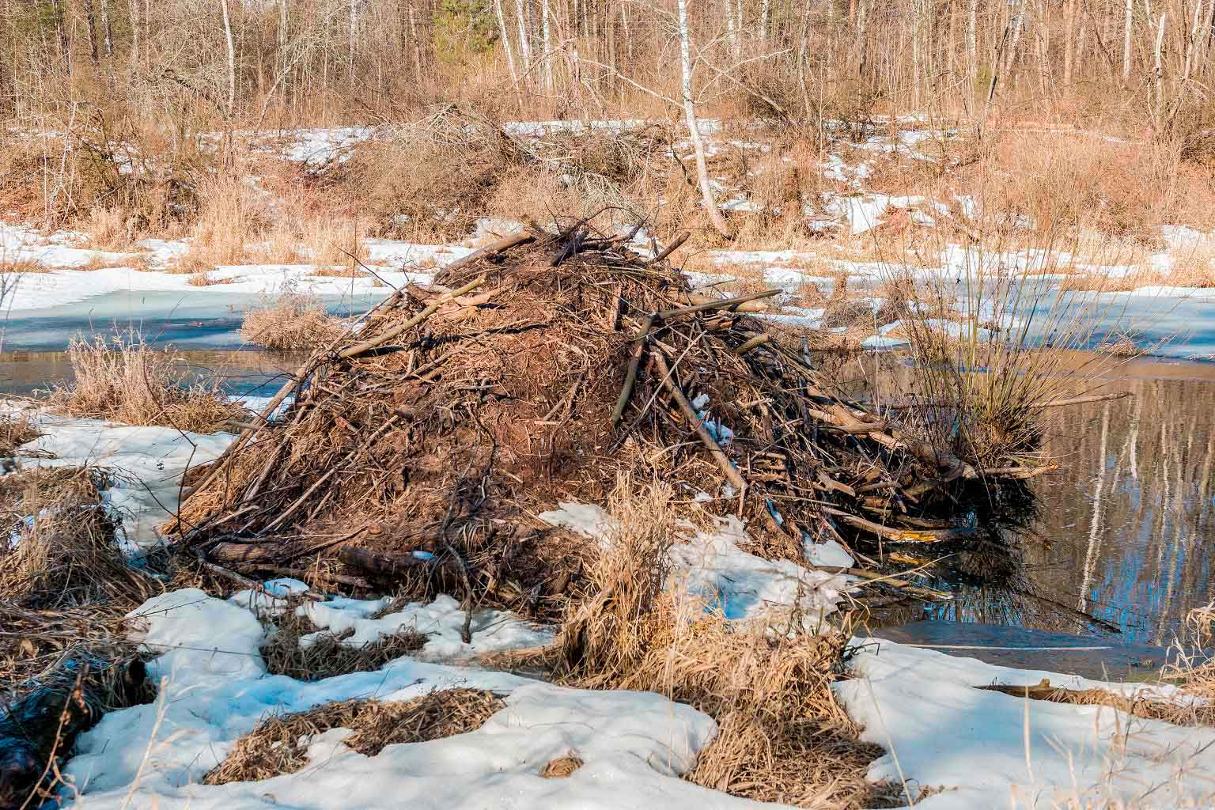

Фото № 1 Бобровая хатка на озере Степное

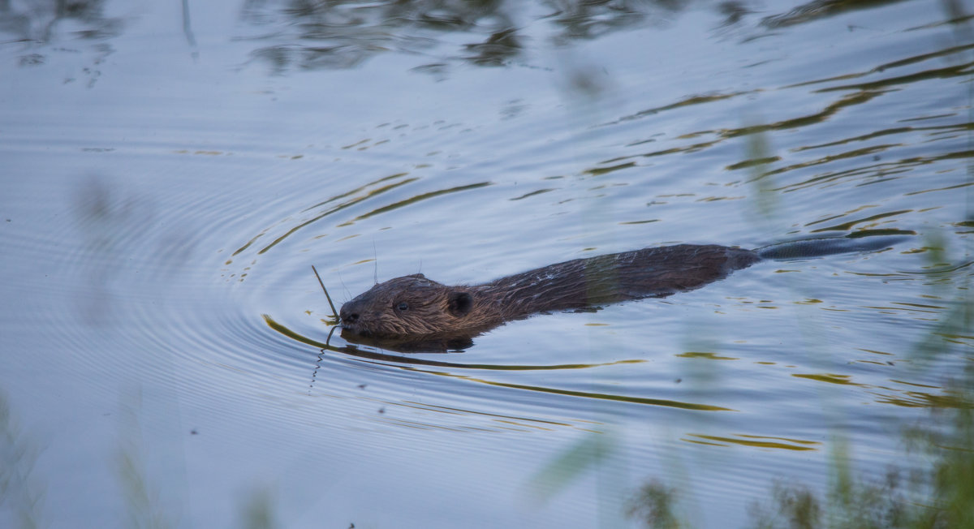
Фото № 2 Бобр на реке Потудань
Фото № 3
История в лицах – первый директор Воронежского заповедника Зимин Сергей Семёнович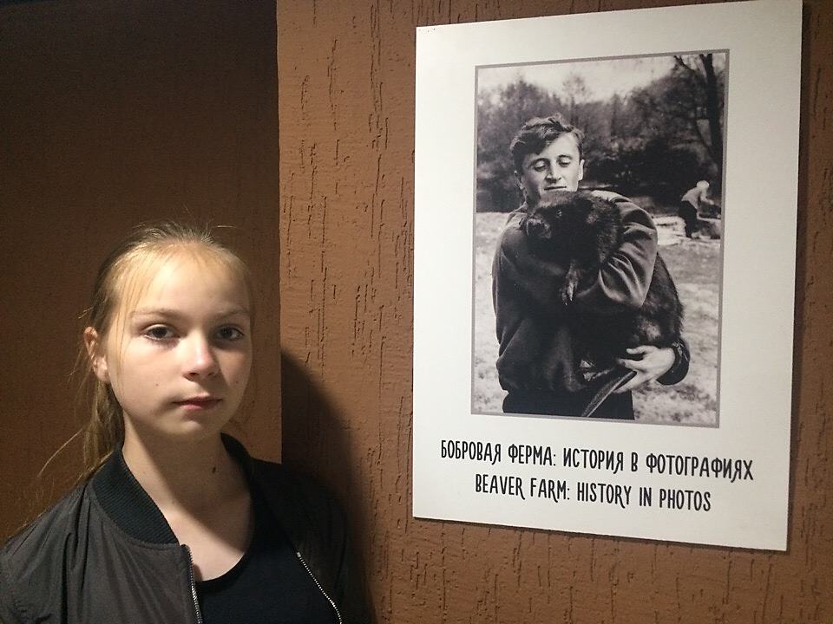
Фото № 4
Экспозиция Воронежского заповедника
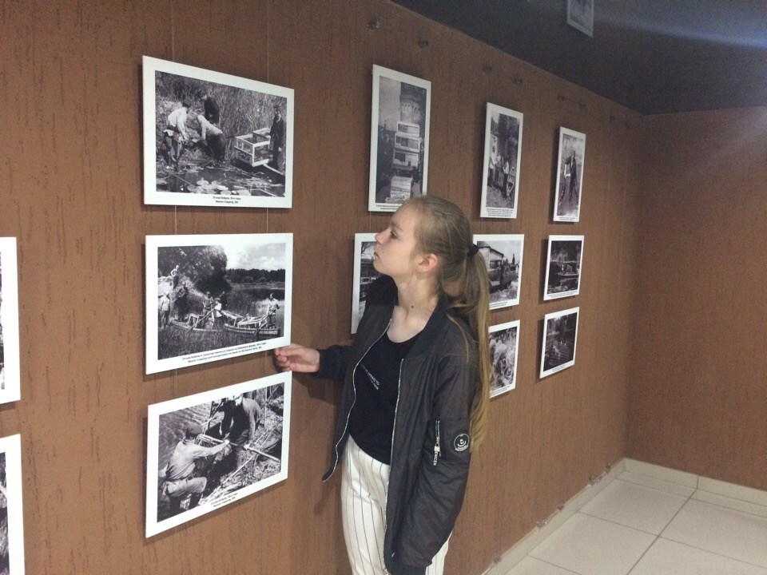
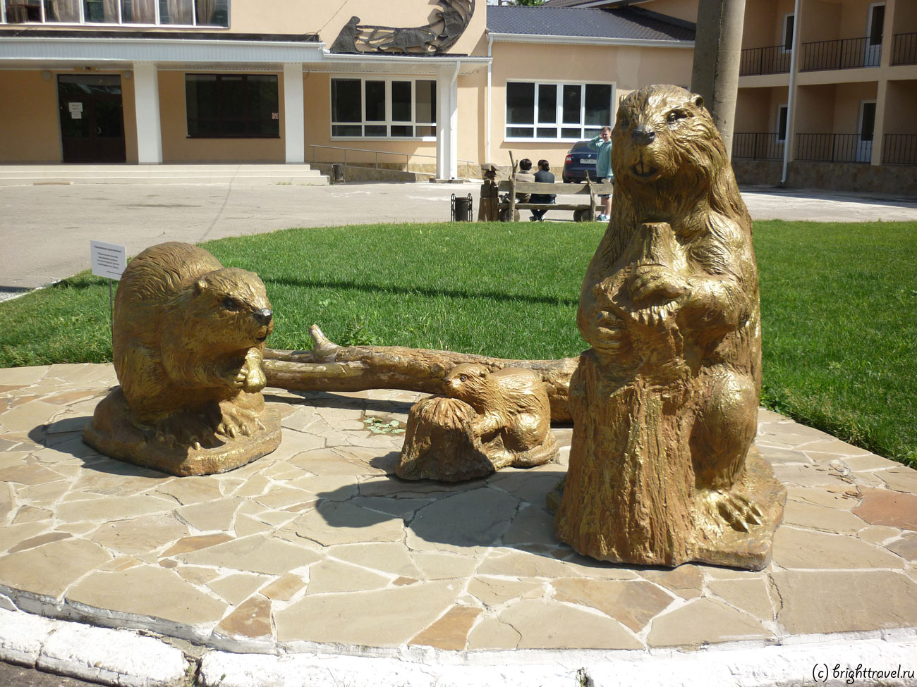
Фото № 5
Скульптурная группа «Семейство бобров» в Воронежском заповеднике
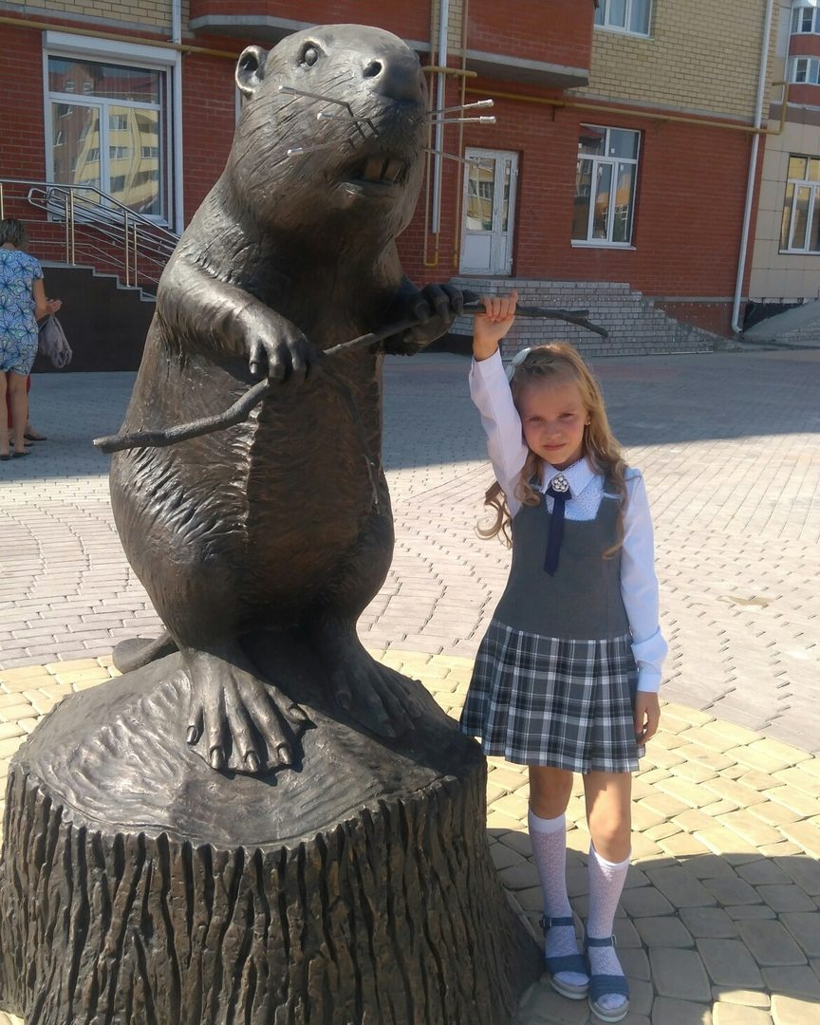
Фото № 6 Памятник бобру в городе Боброве
Эко- символ

